GenerationenAtelier

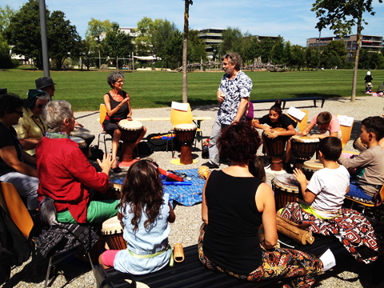

Im „GenerationenAtelier“ tauschen sich Menschen unterschiedlichen Alters über ihre Ideen, Konzepte
und Projekte aus und beraten sich gegenseitig.

Generationenprojekte ermöglichen ein generationenübergreifendes Miteinander und
sind offen für verschiedenste Themen aus den Bereichen Musik, Kultur, Bildung, Nachbarschaftshilfe, Vernetzung und Wohnen.

Falls dich Generationenprojekte interessieren, du deine Erfahrungen und dein Wissen einbringen willst und/oder eigene Projektideen hast, so bist du herzlich willkommen.

Freitag, 30. September 2016, 13.30 –18.00h, Pro Senectute Kanton Zürich, Lagerhausstrasse 3, 8400 Winterthur
(detaillierte Informationen folgen mit der Anmeldungsbestätigung)

Programm:

13.30h – Begrüssung/kurze Vorstellung „GenerationenAtelier“
13.45h – Standortbestimmung/Weiterentwicklung früherer Generationenprojekte
14.00h – Workshops Vorstellung/Austausch neuer Generationenprojekte
15.30h – kleine Pause
15.45h – Workshops Vorstellung/Austausch neuer Generationenprojekte
17.30h – Apéro und Abschluss

Die Teilnahme ist kostenlos.

Es laden ein:
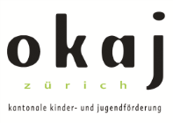

Zum Ablauf:
Kurzvorstellung von Generationenprojekten aus dem letzten „GenerationenAtelier“ und Informationen über
deren Weiterentwicklung:

- Generationenspiel www.pixxadoo.ch
- Wissensplattform www.obugoo.com
- DrumCircle www.intergeneration.ch
- Jugendjob-Börse www.juginfo.ch
- Generationenprojekt Seuzach
- Mentoring-Projekt Elsau

Anschliessend stellen sich folgende Generationenprojekte im „GenerationenAtelier“ vor:

Einkaufsservice in Feuerthalen
Seitens der Ortsvertretung Pro Senectute Kanton Zürich in Feuerthalen wird dieser Einkaufsservice angeboten.
Schülerinnen erledigen den Einkauf für nicht mehr mobile ältere Menschen gegen ein Sackgeld.
Dabei ist auch der Austausch sehr wichtig. (www.senioren-feuerthalen.ch)

Generationentreff in Ellikon
Dieser findet seitens der Ortsvertretung Pro Senectute Zürich in Ellikon a.d. Thur jeweils am Donnerstag-
Nachmittag von 14 – 17 Uhr beim Werkgebäude statt, mit der Idee, dass ‚Alt und Jung‘ sich zum Austausch
treffen.

Spiel-Kiosk Halle 710, Winterthur
Der Spielkiosk beim Eulachpark ist ein Angebot des Gleis 1B (kirchliches Jugendzentrum Oberwinterthur) für
den Stadtteil Hegi-Neuhegi-Grütze. Während der Sommermonate kann Spielmaterial kostenlos ausgeliehen
werden. Mit Kiosk und Indoor-Spielplatz für Kinder, Jugendliche und Familien. www.spielkiosk.ch

‚Jeux dramatiques‘, Winterthur
Spielend sich und andere in bekannten und unbekannten Rollen erleben – frei von Leistungsanspruch. Neue Erfahrungen im Miteinander werden möglich – ein kleines gemeinsames Abenteuer kann entstehen! www.jeuxdramatiques.ch

Bildungsnetz, Winterthur
Das Bildungsnetz bietet Kurse und Lernorte für jüngere und ältere Menschen an und fördert Potentialentfaltung
durch Begabungscoaching. Jeder/jede kann Lernender und Lehrende sein und sein Wissen und ihr
Können weitergeben oder einen speziellen Lernort zur Verfügung stellen, massgebend ist das Interesse und die Freude am Lernen! www.bildungsnetz.info

In den Workshops werden Fragen zu den einzelnen Generationenprojekten diskutiert und kollegial beraten.

-✁--------------------------------------------------------------------------------------------
Anmeldung zum „Generationen Atelier“ bitte bis spätestens am 30. August 2016 einsenden an:
Jürg Niklaus, Pro Senectute Kanton Zürich, Generationenbeziehungen, Lagerhausstrasse 3, 8400 Winterthur.
Tel: 058 451 54 27, juerg.niklaus@pszh.ch

Name, Vorname …………………………………………………………………………………………………………………………………
Adresse …………………………………………………………………………………………………………………………………
PLZ, Ort ………………………………………………………………………………………………………………………………….
Telefon, Mail …………………………………………………………………………………………………………………………………

Vielen Dank für Ihr Interesse an Generationenprojekten. Sie erhalten von uns eine schriftliche Bestätigung mit detaillierten Angaben.

